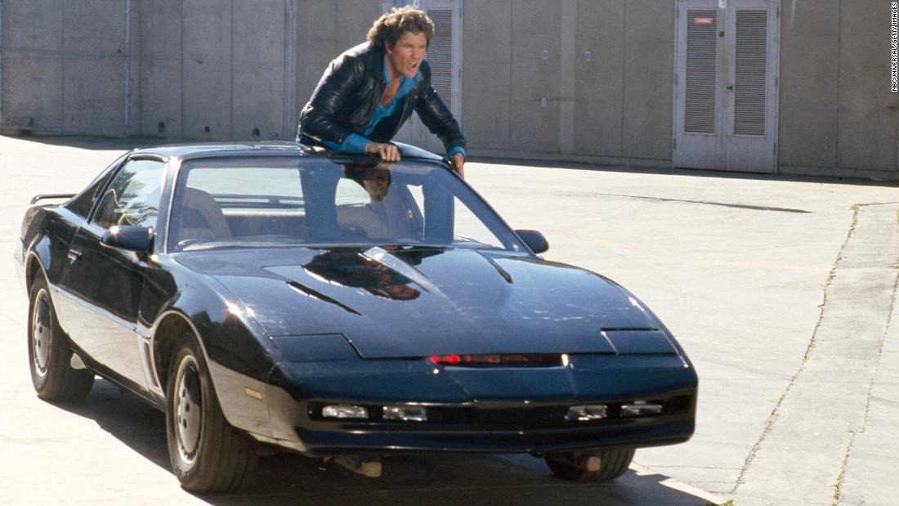
K.I.T.T.
Algemeen Verslag
Luc van den Acker
Sem van den Akker
Ask Blommaert
Niels Hoogvliet
Siman Hassan
Brent van de Pol
Versie: 1.3.0
Datum: 3 Mar 2021

Inhoudsopgave

1 Inhoudsopgave 2
2 Versiebeheer 2
3 Inleiding/ Samenvatting 3
4 De hoofdvraag 4
4.1 Deelvraag 1: Waardoor worden mensen afgeleid in het verkeer? 4
4.2 Deelvraag 2: Hoeveel informatie kunnen wij tonen voordat de bestuurder overbelast raakt? 4
4.3 Deelvraag 3: Welke informatie is belangrijk om weer te geven? 5
4.4 Deelvraag 4: Hoe groot gaat de interface fysiek worden? 6
4.5 Deelvraag 5: Hoe maak je het gebruik van een user interface veilig? 7
4.6 Deelvraag 6: Hoe komt de interface aan zijn informatie? 7
5 HUD-interface (Heads Up Display) 8
5.1 Vormen van HUD-interfaces 8
5.1.1 HUD Scherm 8
5.1.2 HUD Bril 8
5.1.3 HUD Helm 8
5.2 Onze prototypes & ideeën 8
6 Bronvermelding 8

Versiebeheer
Versienummer | Datum | Auteur | Veranderingen
1.0.0 | 22 Feb 2021 | Ask & Allen | Document aangemaakt met eerste concept onderzoeksvragen
1.1.0 | 24 Feb 2021 | Siman & Allen | Document uitgebreid en uitgewerkte deelvragen toegevoegd
1.2.5 | 24 Feb 2021 | Ask & Luc | Document afgemaakt en opgestuurd
1.3.0 | 3 Mar 2021 | Ask & Allen | Basisonderzoek verrichten en verzamelen.

Inleiding/ Samenvatting
BELANGRIJK: Dit bestand is nog niet af. Er zitten fouten en incomplete delen in.
?Mogelijke redifinitie van ons project?
Wij zijn K.I.T.T. en tijdens dit semester werken we samen aan de proftaak. Ask Blommaert is de scrum-master, en Luc van den Acker is de product owner van het project. Brent van de Pol, Niels Hoogvliet, Sem van den Akker en Siman Hassan maken deel uit van ontwikkelteam.
Binnen dit semester gaan we ons bezighouden met smart traffic. Smart traffic optimaliseert de verkeersdoorstroom. Denk hierbij aan alle vormen van verkeer.
We werken gedurende het project samen met het bedrijf Mobeye dat alarm- en beveiligingsproducten op produceert, waarbij ze gebruik maken van smart-trafficontwikkelingen. Onze contactpersoon is Jack van de Vijver, de managing director van Mobeye.
Toen we ons over het onderwerp smart traffic gingen verdiepen… [hier iets over het probleem dat we willen oplossen (verkeersonveiligheid, afleiding tijdens het rijden, hoe we op het idee kwamen…). Daarnaast hier ook iets over waarmee we willen werken (HUD) en de oplossing]
Wat is smart traffic?
In dit document behandelen we ons onderzoek, waarbij de ontwikkelingen van ons project wordt vastgelegd.

De hoofdvraag
Hoe kunnen wij het verkeer veiliger maken door middel van een HUD interface? (Heads up display)
Wat is het probleem?
Wat lossen wij op?
Afleiding in het verkeer zorgt ervoor dat de kans op een ongeval wordt vergroot. Bron: https://www.swov.nl/feiten-cijfers/factsheet/afleiding-het-verkeer

Deelvraag 1: Waardoor worden mensen afgeleid in het verkeer?
Afleiding in het verkeer wordt steeds vaker genoemd als een van de grootste ¹risicofactoren in het verkeer. Er worden de laatste jaren steeds meer elektrische apparaten gebruikt in het verkeer, zoals telefoons of navigatiesystemen. Hoe komen deze ongelukken tot stand?
De meest voorkomende verkeersongevallen zijn achteraanrijdingen. Meer dan de helft van de verkeersongevallen komen door achteraanrijdingen. Dit nummer is de afgelopen jaren enorm gestegen. Er is eigenlijk maar een factor veranderd in deze tijd: de opkomst van elektronische apparaten in het verkeer. Het grootste risico wordt veroorzaakt door te bellen achter het stuur. De bestuurder van een voertuig reageert langzamer wanneer er gebeld wordt. Ook het aanzetten van muziek, of het bekijken van de navigatie kan voor ongevallen zorgen. ²AVRO tros heeft onderzoek gedaan naar het gebruik van mobiele telefoons in het verkeer. Aan dit onderzoek deden 14.640 leden van het EenVandaag opiniepanel mee, waaronder 6.000 mensen die dagelijks deelnemen aan het verkeer en een smartphone hebben. Uit dit onderzoek is gebleken dat vier van de tien (42%) weggebruikers geeft toe wel eens op hun telefoon te kijken tijdens het rijden. Onder jongeren van 18 tot 24 is dit zelfs 76%. Mannen kijken bovendien veel vaker op hun telefoon tijdens het autorijden. Onder de mannen kijkt 58% van de mannen wel eens op hun telefoon, terwijl 25% van de vrouwen toegeeft wel eens op hun telefoon te kijken. De meeste mensen zien in dat dit gedrag voor gevaren op de weg zorgt. Ongeveer 67% van de mensen die een smartphone gebruiken in het verkeer vinden dat ze gevaarlijk bezig zijn. De overige 33% vind het niet dat een smartphone in het verkeer een groot risico is. 25% van de ondervraagde mensen zijn wel eens in een gevaarlijke situatie terecht gekomen door het gebruik van een smartphone in het verkeer, zij het door hen zelf of door andere weggebruikers.
Naast het gebruik van elektrische apparaten zijn er nog een ³hoop afleidende factoren in het verkeer. Zo is bijvoorbeeld honger een aardige stoorzender voor de gemiddelde bestuurder. Wanneer je honger of dorst hebt, ben je minder alert. Eten achter het stuur heeft geen gunstige werking hierop, want ook wanneer men eet achter het stuur is er minder focus op de weg. Daarnaast kan te veel achteromkijken voor gevaren zorgen, aangezien je dan niet goed ziet wat er voor je gebeurt. Ook alcohol veroorzaakt natuurlijk een aardig aantal ongelukken. Achter het stuur zitten met alcohol op is dan ook illegaal, omdat je reactiesnelheid en alertheid aanzienlijk minder worden wanneer er gedronken wordt.

Deelvraag 2: Hoeveel informatie kunnen wij tonen voordat de bestuurder overbelast raakt?
Het grootste gevaar in het verkeer is de mens zelf. Ruim 95% van alle verkeersongelukken komen door menselijke fouten. Maar liefst 80% van alle verkeersongelukken komen door afleiding. Dus het is extreem belangrijk dat alles in het verkeer zo min mogelijk afleiding vormt.
Afleiding kunnen wij verminderen door:
- Handelingen in de auto te verminderen;
- Echte afleidingen te verminderen (Telefoons);
- De user interfaces er zo simpel mogelijk uit te laten zien;
- De user interfaces er zo centraal mogelijk te maken;

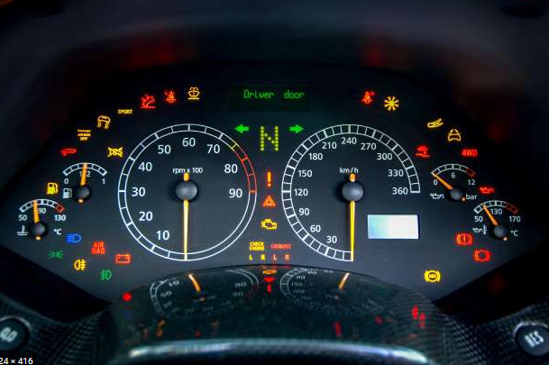
Auto’s vertonen zo min mogelijk informatie op het dashboard. Alleen de belangrijkste informatie wordt meestal getoond. Maar er zijn wel minimumeisen waar de auto zich aan moet houden.
Verplichte eisen:
- Snelheidsmeter
- Dashboardverlichting
Ja, dat is alles.
Nieuwere auto’s tonen vaak ook steeds minder informatie op het dashboard. Vaak zie je alleen maar de snelheidsmeter en de toerenteller. De rest van de informatie staat tegenwoordig vaak op een scherm achter het stuur. Hier geldt ook dat alleen maar de belangrijkste informatie zichtbaar is.
Bij uitzonderingen of speciale situaties is er ook andere informatie te zien: Deuren die open gaan, afstand sensoren, menu’s en instellingen. De besturing van deze menu’s moeten ook simpel en intuïtief zijn. Meestal zitten er grote knoppen op het stuur die je zonder ogen kan besturen: het is belangrijk dat je je ogen altijd op de weg houdt.
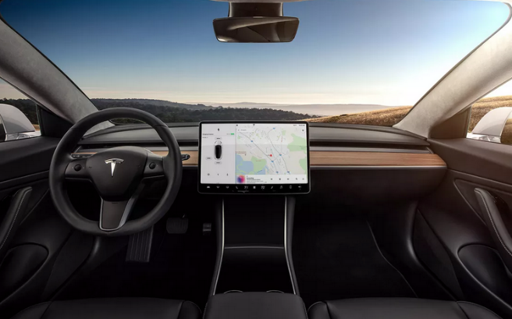
Tesla’s hebben tegenwoordig alle informatie op grote touchscreens staan. Een probleem bij deze schermen is dat je naar het scherm moet kijken om het te kunnen besturen. Er zijn geen knoppen die je kan voelen voordat je ze indrukt.

Bestuurders worden vaak niet overbelast door onderdelen van de auto zelf. Maar meer door afleidingen die niets met de auto zelf te maken hebben. De normale user interfaces van auto’s zelf zijn onder normale omstandigheden niet het probleem. De problemen zijn vooral de handelingen waarvoor acties nodig zijn waarbij de ogen van de weg af gaan: Telefoon, navigatie en zelfs eten.
Handsfree bellen is ook een oorzaak. Maar het is lang niet zo gevaarlijk als de fysieke afleidingen. Het is veiliger dan bellen met de hand. Maar het is zeker niet veilig.

Deelvraag 3: Welke informatie is belangrijk om weer te geven?
Als we kijken naar wat de nieuwste beschikbare navigatiesystemen in auto’s momenteel hebben, zijn de belangrijkste eigenschappen daarvan vanzelfsprekend een kaart en navigatieaanwijzingen. Verder is het ook vaak mogelijk om muziek te kunnen afspelen/radio te luisteren en kan er verbinding gemaakt worden met een mobiele telefoon. De nieuwste systemen hebben ook spraakbesturing.
Als de HUD het normale navigatiesysteem gaat vervangen zijn bovenstaande functies dus van belang. Als het een toevoeging wordt, kunnen de muziek-mogelijkheden wel achterwege gelaten worden. Maar de navigatie kan wel nog belangrijk zijn, omdat het gewone navigatiesysteem voor meer afleiding zorgt, doordat het nodig is om op zij te kijken om de route te zien.
Onderdelen van de navigatie hiervan zijn natuurlijk de kaart en route, maar ook informatie over snelheidsbeperkingen en files.
Iets wat veel nieuwe systemen ook hebben is de mogelijkheid om d.m.v. apps functionaliteit toe te voegen aan het systeem. Dit is iets wat ook een mogelijkheid zou kunnen zijn voor de HUD. Zo kun je verschillende functies integreren in het systeem.

Deelvraag 4: Hoe groot gaat de interface fysiek worden?
Navdy(projector)
De lens van de Navdy is 57mm x 132mm. De standaard(body) is 150mm x 140mm; 34mm (hoogte) (Navdy, 2016)
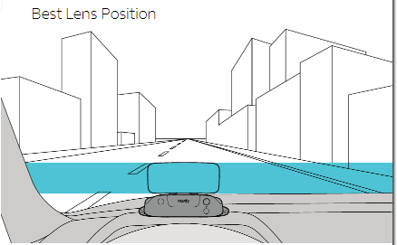

Belangrijke onderdelen:
- Raspberry Pi projector DLP2000 (duur!) (MickMake, 2018)
  - Alternatief: Projector Mini Bonitor MP301(ISSD, artikelnr. 00662)
  - Testen of het mogelijk is om de projector met Raspberry Pi te gebruiken.
- Doorzichtige scherm

Seven Segment Display & matrices
Project gevonden met ESP32 en 2 Seven Segment Displays, het project laat alleen km/u en omwentelingen per minuut zien. (Va_Tech_EE, sd)
We kunnen matrices gebruiken om ook dingen weer te geven en de matrices kun je ook in serie zetten. (tumaku, sd)
Het is denk ik handig als we de Seven Segment Displays gebruiken voor km/u en omwentelingen per minuut. De matrices kunnen we bijvoorbeeld gebruiken om weer te geven hoe lang de stoplichten nog op rood staan.

Deelvraag 5: Hoe maak je het gebruik van een user interface veilig?
Afleiding tijdens het rijden is het probleem dat we willen aanpakken, door een HUD te ontwikkelen voor in de auto. Om ervoor te zorgen dat autobestuurders niet afgeleid raken van onze ontwikkeling, is het belangrijk om te weten wat voor informatie we op een veilige manier kunnen weergeven.

De Amerikaanse overheidsorganisatie NHTSA (National Highway Traffic Safety Administration) raadt ontwikkelaars van interactieve dashboards aan om zich aan bepaalde richtlijnen te houden, zodat bestuurders minder snel worden afgeleid.

Dit zijn de richtlijnen van de NHTSA:
- Geen foto’s en bewegende beelden die niet met het rijden te maken hebben
- Zorg ervoor dat de bestuurder tijdens het rijden ergens maximaal zes keer op mag klikken/drukken

Ook de auto-industrie heeft richtlijnen opgezet:
- Bestuurders mogen tijdens het rijden maximaal twee seconden lang wegkijken, bij het uitvoeren van een taak dat twintig seconden duurt.
^{X (bron)}

Deelvraag 6: Hoe komt de interface aan zijn informatie?
Opties:
- Rechtsreeks aansluiten
- WiFi
- Bluetooth
Als eerste: HUD krijgt de informatie niet, die krijgt alleen de tekst of beelden die hij moet laten zien. De HUD gaan we (waarschijnlijk) rechtstreeks aan onze arduino koppelen. Dus de echte vraag is: Hoe komt de arduino aan zijn informatie?
Een aantal onderdelen zouden we natuurlijk rechtstreeks op de arduino kunnen aansluiten, zoals een snelheidsmeter. Andere onderdelen, zoals verkeersinformatie zouden we via WiFi naar de arduino kunnen sturen.
Om data te sturen/ontvangen via WiFi heb je een WiFi shield of iets vergelijkbaars, zoals een esp8266, nodig. Met een arduino WiFi shield kun je een beveiligd netwerk maken, hiermee kun je data sturen en ontvangen met een PC bijvoorbeeld. We kunnen natuurlijk alle data al verwerken naar nuttige informatie voordat we het via WiFi naar de arduino sturen. Zo kunnen we bijvoorbeeld de GPS data pakken en hierbij de maximale snelheid opzoeken en dit alleen deze snelheid naar de arduino sturen.
Dit kunnen we gebruiken om informatie over het verkeer, zoals maximumsnelheden, te sturen naar de arduino om die weer te geven op onze HUD.
NOTE: https://en.wikipedia.org/wiki/On-board_diagnostics

HUD-interface (Heads Up Display)
Wat is een HUD precies?
“a display of instrument readings in an aircraft or vehicle that can be seen without lowering the eyes, typically through being projected on to the windscreen or visor.”
-Dictionary, Google

Bestaat er al een hud op deze manier?

Vormen van HUD-interfaces
Er zijn meer dan 1 vormen van deze interfaces Wat extra tekst.

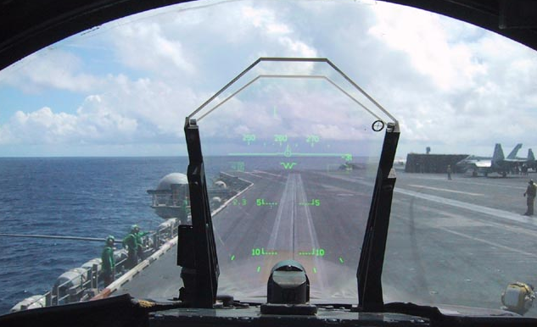
HUD Scherm
Navdy HUD.
Mislukte kickstarter. Een klein transparant scherm op je dashboard waarop maps, telefoon, berichten, muziek en auto info zichtbaar zijn met augmented reality.
Je kunt met handgebaren het apparaat besturen.

HUD Bril
ASDASDASD

HUD Helm
ASDASDASD

Onze prototypes & ideeën
Wij zijn begonnen met het bedenken van een HUD-interface in de vorm van een scherm. Hiervoor hebben wij al onze opties verzameld en gingen wij kijken of deze ook echt te gebruiken waren.

Bronvermelding
Note: Dit verslag is nog niet klaar, en de bronvermelding is bij deze nog niet correct genummerd.

¹ Stelling-Kończak, A.; Hagenzieker, M.P. https://www.swov.nl/publicatie/afleiding-het-verkeer-0 24/02/2021
² Allianz Direct, https://www.allianzdirect.nl/autoverzekering/meest-voorkomende-auto-ongelukken/
04/02/2021
³ Petra Klapwijk, Rozemarijn Lubbe https://eenvandaag.avrotros.nl/panels/opiniepanel/alle-uitslagen/item/42-automobilisten-gebruikt-smartphone-tijdens-rijden/#:~:text=Vier%20van%20de%20tien%20(42,hier%20het%20meest%20schuldig%20aan.
04/02/2021

¹ Infopulse, Modern car navigation systems and their features, Geraadpleegd van https://www.infopulse.com/blog/modern-car-navigation-systems-and-their-features/ op 24/02/21
¹ Antuan Goodwin, Eight features that a 5-star GPS navigator should have, Geraadpleegd van https://www.cnet.com/roadshow/news/eight-features-that-a-5-star-gps-navigator-should-have/ op 24/02/21
¹ Jeremy Laukkonen, How to Choose a Car Head Unit, Geraadpleegd van https://www.lifewire.com/find-the-perfect-head-unit-534574 op 24/02/21
¹ Alice Matthews, What’s driving in-vehicle infotainment systems?, Geraadpleegd van https://www.electronicspecifier.com/products/artificial-intelligence/what-s-driving-in-vehicle-infotainment-systems op 24/02/21

^{X} Sarah McBride, Paul Lienert: Reuters, Car dashboards that act like smart phones raise safety issues. Geraadpleegd van https://www.reuters.com/article/us-autos-displays-safety-insight/car-dashboards-that-act-like-smart-phones-raise-safety-issues-idINKCN0PH0BO20150707 op 24 februari 2021
4.2
https://www.ad.nl/auto/95-procent-verkeersongelukken-gevolg-van-menselijk-falen~af2269eb/?referrer=https%3A%2F%2Fwww.google.com%2F
https://www.goedkopeautoverzekering.nl/blog/afleidingen-in-de-auto
https://www.snelslagen.nl/oefen-gratis-theorie/auto-theorie/26/verplichtingen-bij-autorijden.aspx
https://youtu.be/A5PIgmXGIdI
https://www.swov.nl/feiten-cijfers/factsheet/afleiding-het-verkeer

MickMake. (2018, Mei 20). #210​ Build a Pi Zero W pocket projector! // Project. Opgehaald van youtube: https://www.youtube.com/watch?v=XFciR-U7yhc&feature=youtu.be
Navdy. (2016, Augustus 1). Navdy 0001 Transparent Head-Up Display User Manual 2. Opgehaald van usermanual.wiki: https://usermanual.wiki/Navdy/0001.Users-Manual-2
tumaku. (sd). Multiple LED Matrices With Arduino. Opgehaald van instructables: https://www.instructables.com/Multiple-LED-Matrixes-with-Arduino/
Va_Tech_EE. (sd). Car Heads Up Display (Arduino + ELM327). Opgehaald van instructables: https://www.instructables.com/Car-Heads-Up-Display-Arduino-ELM327/

